**Лабораторная работа №1**

**НАБОР И ВЕРСТКА ТЕКСТА В РЕДАКТОРЕ WORD**

**ЗАДАНИЕ 1**

Ознакомиться с правилами набора текста.

**ПРАВИЛА НАБОРА ТЕКСТА**

**Общие правила набора текста**

Набор текста должен соответствовать правилам орфографии и пунктуации, а также нормам, правилам и традициям книжного набора. К последним правилам относятся правила оформления заголовков, переносов слов, применения знаков препинания, тире и дефисов, оформления кавычек и т. д. Общими правилами набора текста предусматривается, что:

1) знаки препинания не отбиваются от предшествующего текста;

2) абзацные отступы (отступы первой строки) должны быть одинаковыми во всем тексте;

3) не допускается создание абзацных отступов или выравнивание строк с помощью пробелов или табуляции;

4) концевая строка абзаца должна быть длиннее абзацного отступа не менее чем в 1,5 раза;

5) если абзац переносится в следующую колонку текста или на следующую страницу, не следует оставлять внизу одну строку или переносить последнюю строку в начало следующей колонки или следующей страницы. Такие строки называют висячими;

6) точка не ставится в заголовке таблицы, в конце текста строки таблицы, в конце подписи под рисунком, в конце заголовка и подзаголовка.

**Правила применения пробелов**

Нельзя начинать строку с пробела, чтобы отступить от левого поля.

В наборе не должно быть коридоров, т.е. совмещения пробелов между словами по вертикали или по диагонали в трех и более смежных строках.

При наборе и верстке текста используют обычные пробелы и неразрывные пробелы. Неразрывный пробел (Ctrl+Shift+Space) ставится:

– после стандартных сокращений: ул.ºСвердлова, г.ºМинск;

– между числами и единицами измерения: 5ºмм;

– при вводе дат: 2021ºг.;

– внутри сокращений: иºт.ºд.;

– между инициалами, инициалами и фамилией: С.ºИ.ºИванов;

– после символов №, §;

– между классами в многозначных целых числах (5 знаков и более): 30º000º000;

– после однобуквенных предлогов и союзов: вºгороде, сºдругом.

**Правила набора заголовков**

Заголовки должны быть оформлены в соответствии со следующими правилами:

**–**запрещается ставить переносы в заголовках;

– точка в конце заголовка не ставится (кроме заголовков, набранных в подбор к тексту, т. е. основной текст располагается сразу после заголовка в той же строке), остальные знаки (например, !) сохраняются;

– строка заголовка не должна заканчиваться союзом, предлогом, частицей;

- в заголовках не допустимы сокращения, например ДЭВИ или ИКТ – пишем полностью

**Оформление кавычек и скобок**

Кавычки бывают в виде елочек (« ») и лапок (" "). В русской типографике основными кавычками являются елочки, а лапки считаются дополнительными.

Кавычки и скобки не отбиваются от заключенных в них слов.

Кавычки внутри кавычек должны различаться между собой рисунком.

Знаки препинания от кавычек и скобок не отбиваются.

Если скобка завершает предложение, точку ставят после нее.

**Оформление рисунков, графиков**

В тексте должны быть ссылки на каждый использованный рисунок: пишется «… в соответствии с рисунком 1» при сквозной нумерации и «… в соответствии с рисунком 1.2» при нумерации в пределах раздела.

Старайтесь располагать текст так, чтобы ссылка была до иллюстрации, но желательно на той же странице.

Рисунки могут быть авторскими или заимствованными. Если вы автор рисунка — можно указать, что рисунок авторский. Заимствованный рисунок — это та же цитата, только не в текстовом, а в графическом виде. Указать ссылку.

Иллюстративный материал требуется располагать сразу после текста, где о нем сказано первый раз. Повторные упоминания этих же рисунков не требуют повторного размещения объекта. Каждый рисунок должен быть подписан: Рисунок 3 – название рисунка. В подписи слово «рисунок» пишется полностью, после него необходимо поставить тире и записать название без кавычек, точка после названия не нужна. Подрисуночные подписи должны быть выполнены по единому образцу, желательно использовать 12 или 11 кегль,

Если рисунков в работе немного, лучше размещать их в основном тексте, а не в приложениях; подписи к рисункам должны быть предельно лаконичными; рисунок должен быть качественным, чтобы все его элементы были четкими,

если размеры рисунков не позволяют поместить их на формат А4, уменьшите объекты до нужного размера, однако следите за тем, чтобы при этом сохранилась четкость изображения; очень большие схемы разрешается печатать на листах формата А3;

При разделении текста на структурные единицы (главы, подглавы) надо учитывать, что глава не начинается и не заканчивается рисунком.

Рисунок располагается в тексте посередине страницы. 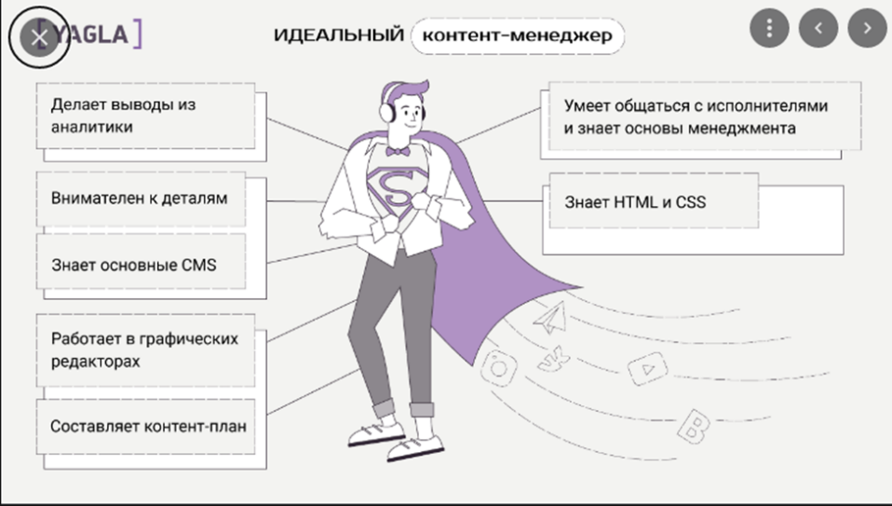Пример:

Рисунок 1- Правила для контент –менеджера [1]

**Параметры разметки рисунка**

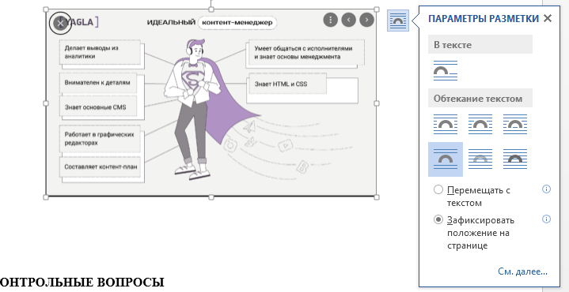

**ЗАДАНИЕ 2**

Отформатировать текст в файле ЛР1_1.docx в соответствии с правилами набора и следующими параметрами:

1. параметры страницы: левое поле – 3 см, правое – 1 см, верхнее – 1,5 см, нижнее – 2 см;
2. основной шрифт – Times New Roman, размер – 14 пт;
3. межстрочный интервал – 1см;
4. отступ первой строки – 1 см;
5. выравнивание основного текста: по ширине;
6. включить автоматическую расстановку переносов;
7. параметры заголовков: выравнивание по левому краю, размер шрифта – 16 пт, интервал до – 16 пт, интервал после – 14 пт, начертание – прямое, полужирное, отступ первой строки – 0;
8. параметры списков: тип списка – маркированный, вид маркера – ○; отступ первой строки – 0, отступ слева – 1,5 см, выравнивание – по ширине;
9. вставить нижний колонтитул, вписать туда ФИО (слева), номер группы, и дату (справа).
10. Вставить верхний колонтитул – Контент-менеджмент. Лабораторная работа №1.
11. Вставить рисунки. Оформить: убрать фон, лишние элементы, подписать, указать сноски на рисунки

**КОНТРОЛЬНЫЕ ВОПРОСЫ**

1. Какие строки называют висячими? Что такое коридоры?

2. Назовите виды кавычек, которые используются при компьютерном наборе.

3. Расскажите общие правила набора заголовков в тексте.

4. Как набрать неразрывный пробел с клавиатуры? В каких случаях при наборе текста применяется неразрывный пробел?

5. В каких случаях не ставится точка?

6. Какой по размеру должна быть концевая строка абзаца?

1. https://yagla.ru/blog/marketing/kontent-menedjer-kto-eto-chto-on-delaet-gde-mojet-rabotat-i-skolko-zarabatyvaet--2109m94955/